Выступление руководителя
отдела образования
Г.Ж.Агдарбековой
на аппаратном совещании
06.03.2018 года

«Внедрение цифровых образовательных технологий в учреждениях образования в рамках реализации государственной программы «Цифровой Казахстан 2017 – 2020 годы»

В Послании Президента РК Н.А.Назарбаева народу Казахстана «Новые возможности развития в условиях четвертой промышленной революции» большое внимание обращено на сферу образования.
Во исполнение поручения Главы государства реализуется программа «Цифровизация образования», в которой определены следующие ключевые направления, такие как система автоматического распределения в детсады, электронные журналы, цифровизация образовательного контента, модернизация инфраструктуры, подключению школ к высокоскоростному Интернету, оснащение мультимедийным компьютерным оборудованием, установка WI-FI в школах.
В городе современным мультимедийным оборудованием школы оснащены на 77%.
Доступ к сети широкополосного Интернета (со скоростью от 4 до 10 Мбит/сек) имеют – 100% школ. На эти цели из МБ в 2018 году выделено – 21,1 млн.тг.
- 7 школ со скоростью 100 мбит/сек. это: лицей №2, школа – гимназия №7, ОСШ №4, №9, №10, №24, №25 (услугу оказывает ТОО «Балхаш электронный город»).
- 8 школ со скоростью 8 - 10 мбит/сек. это: ОСШ №1, №3, №5, №8, №16, ШЛ№15, школа- интернат №2, интернат общего типа (услугу оказывает АО «Казахтелеком»).
- 2 школы со скоростью 2 мбит/с. это: ОСШ №6, №27 ( АО «Astel»).
Услуги интернета осуществляются способом запроса ценовых предложений согласно Закона РК «О государственных закупках» за №434 – Ү от 04.12.2015 года.

За последние 10 лет приобретение компьютерного парка выглядит следующим образом:

На 1 компьютер 5 учеников.
Жалпы оқушылардың саны | Компьютерлердің саны | 1 оқушыға келетін компьютерлердің үлесі
11939 | 2417 | 5

Кабинеты новой модификации

Процесс цифровизации отчетности начат уже с 2012 года. Во всех школах полностью внедрена и работает национальная образовательная база данных (НОБД), предназначенная для сбора статистической информации, административной отчетности. Здесь находится вся необходимая информация о контингенте учащихся, педагогах и управленческом персонале, также имеются сведения о МТБ организаций образования, сведения о государственной регистрации здания, сооружения, и многое другое.
В школах города автоматизирована интеграция образовательных данных и учебных процессов через портал Білімал. Это позволило сократить отчетность и намного упростить работу педагогам. То есть всю информацию о передвижении учащихся, качестве знаний по предметам, о качественном составе учителей, о социальном статусе каждого ребенка, информацию об обеспеченности учебниками и многое другое можно взять зайдя на данный портал.
Все школы города подключены к национальной платформе цифровых образовательных ресурсов BilimLand, что дало возможность использования лучших видео - уроков, электронных учебников, методических пособий на трех языках.
Педагогами города активно используется в учебно – воспитательном процессе опыт работы Назарбаев Интеллектуальных школ по использованию цифровых образовательных ресурсов, такие как Bilimland, imektep.kz, bilim.kz ,kitap. kz.
С 2017 – 2018 учебного года во всех учреждениях образования получили широкое распростарение QR – кода. Он активно используется учениками, педагогами и родительской общественностью. То есть установив программу – распознаватель можно моментально заносить в свой смартфон текстовую информацию, скачивать книги, периодические издания и т.д.
Использование данных ресурсов существенно ускоряет процесс объяснения учебного материала и повышает его качество.
По последним данным мониторинга учебно- методического центра Карагандинской области об активации логинов и паролей, и по количеству использования цифровых ресурсов город на сегодняшний день на 2 месте по области.

Педагоги города не только активно используют образовательный контент, но и размещают свои авторские учебно – методические комплексы, транслируют онлайн уроки. Согласно графику и разнарядке УМЦ педагоги города дали 9 областных онлайн уроков по обмену опытом работы (естествознание, математика, химия, биология, английский язык, Казахская литература, история Казахстана, начальные классы).
Совершенствована работа по созданию личных сайтов учителей - предметников, веб - база электронных портфолио педагогов. В связи с этим в этом учебном году 6 школ ( лицей№2, ШГ№7,ОСШ№8, ШЛ№15,16,ШЛ№17) приняли участие в областном онлайн конкурсе «Наши возможности». Пять школ прошли во 2- ой областной тур, который пройдет в последних числах марта в городе Караганда.
Еще одним шагом по переходу на цифровизацию стало 100% подключение к единой информационной системе «Электронный журнал», которая дает возможность педагогам, родителям и ученикам быть мобильными в решении образовательных и воспитательных задач, получении соответствующих услуг.
Апробация показала эффективность использования электронного журнала, в части формирования отчетов по четвертям и анализа посещения учащимися занятий, разработку индивидуальной траектории развития каждого ученика и т.д.
У классных руководителей, а также у родителей появилась возможность отслеживать посещаемость учащихся и их деятельность во внеурочное время, следить за успеваемостью каждого ребенка с помощью различных механизмов цифровизации (просмотр через портал, а также мобильные приложения EduMark, GradeApp).
С целью повышения качества знаний и выявления проблемных зон с 2016-2017 учебного года начата реализация областного проекта «Айкын» по диагностике освоения учебных программ учащимися с 5 по 10 классы, которая проводится в онлайн- режиме цифрового формата.
Тестирование проводится по результатам каждой четверти по фиксированным предметам: по трем основным предметам в 5 -8 классах и по четырем - в 9-10 классах.
Системой предоставляется 9 видов отчетов, позволяющих получить исчерпывающую информацию по всем необходимым вопросам.
Данный цифровой проект направлен на оказание помощи каждому педагогу, позволяя ему использовать результаты тестирования для определения уровня усвоения учащимися пройденного материала и выявления проблемных зон и рекомендуется использовать результаты тестирования только для внутреннего анализа качества знания учащихся.
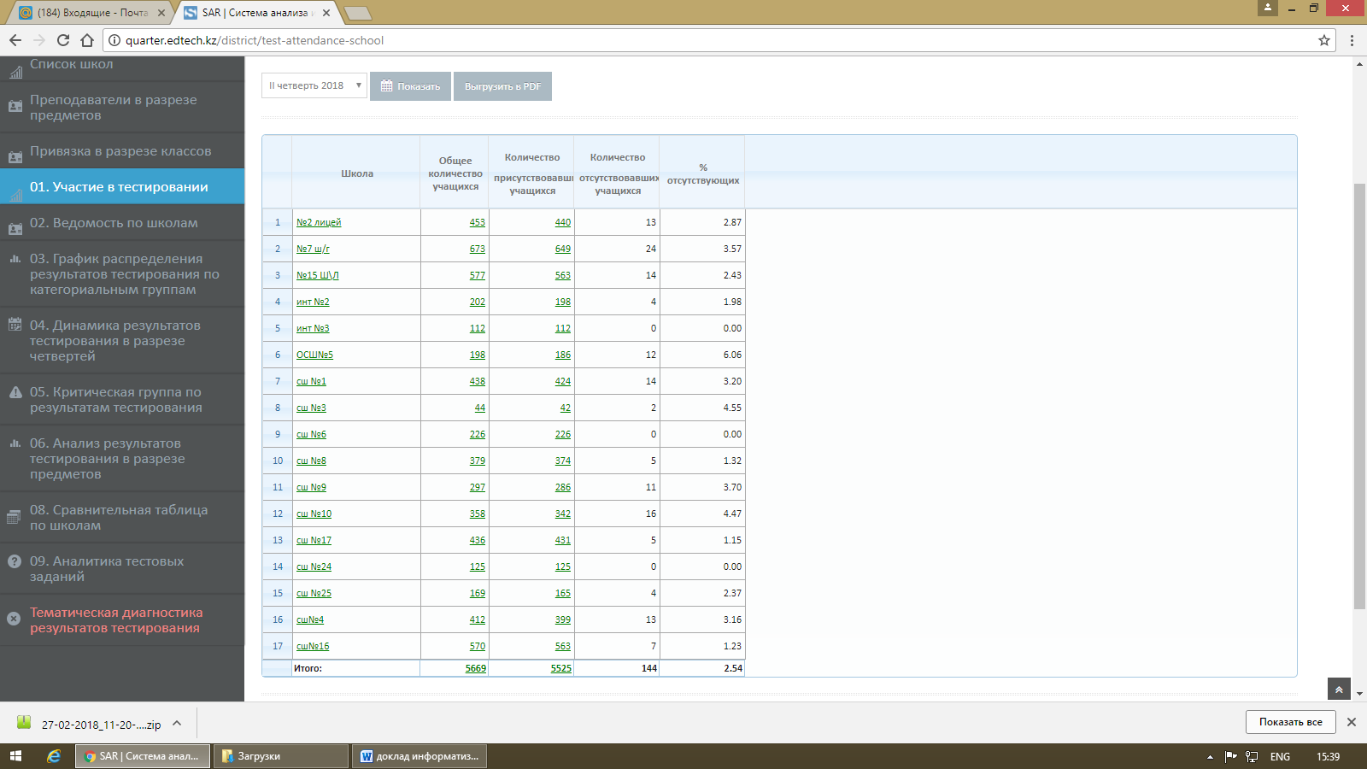
Сейчас перед нами стоит задача двигаться вперед по внедрению в учебный процесс робототехники, 3D – принтинга и моделирования.
В 2017 - 2018 учебном году в 8 школах открыты кабинеты и проводятся курсы «Робототехника». Это лицей №2, ОСШ№16, ШЛ№15, №10, ШГ №7, №1, №4, Дворец школьников. Для преподавания курса прошли обучение 12 педагогов города с получением сертификатов.
С 2016 года наши воспитанники участвуют во всех уровнях международного фестиваля «RoboLand».
- 2016 год – 3 место в международном фестивале «Roboland» (ученики ОСШ№16 Мажитов Ақтөре, Қожақов Асыл).
- 2016 год - 1 место в областном туре республиканском конкурса «Roboto»
- 2016 год - 2 место в республиканском конкурсе «Roboto»
- 2017 год - 2 место в областном и 2 место в республиканском туре конкурса «Roboto» - воспитанник ДШ Толеутай Алишер).
- В 2018 году в областном туре международного фестиваля планируется участие 4 учеников.

№ | название организации | фио участника | возрастная категория | фио участника | возрастная категория
1 | ОСШ №10 | Сунгатуллин Никита | 8 кл (14 л) | Прокопьев Илья | 8 кл (14 л)
2 | ОСШ№16 | Мажитов Айтөре | 8 кл (14 л) | Жандосұлы Қадір | 6 кл (11 л)
3 | ОСШ №16 | Төлеутай Алишер | 6 кл (11 л) | Жумагали Бауыржан | 6 кл (11 л)
4 | Дворец школьников | Ахметов Абат | 6 кл (12 л) | Алдамұратов Аңсатбек | 6 кл (11 л)

В рамках реализации Государственной программы развития образования Республики Казахстан на 2011-2020 гг, Общественный Фонд «Научно-образовательный фонд «Синергия» (SYNERGY) совместно с НАО «Холдинг «Кәсіпқор» успешно запустило проект «Инженеры будущего».
Проект «Инженеры будущего» — это обучение подрастающего поколения передовым инженерным технологиям и привлечение его в техническую сферу на ранней стадии обучения. В нашем городе к данном проекту подключены 4 инновационные школы.
Программа подразумевает обучение школьников передовым технологиям, то есть это 3D проектирование и моделирование.
Впервые в рамках реализации данного проекта в январе текущего года был проведен первый городской конкурс «Компьютерное программирование». В нем приняли участие 13 учеников, из которых 4 победителя 27 февраля текущего года приняли участие в областном конкурсе. По результатам ученики лицея №2 и школы- гимназии №7 заняли призовые места и получили право участия в международном конкурсе, который состоится в г.Санкт- Петербург в апреле месяце. Проводится он будет в дистанционном режиме Балхаш – Санкт – Петербург
Согласно Дорожной карте по развитию человеческого капитала для цифровизации экономики на 2018-2020 годы МОН РК планирует разработать и внедрить учебные программы по предмету «Информационная грамотность» для 1-2 классов, «Основы информационно – коммуникационных технологий» в 3 классе, а также будет пересмотрено содержание программ для 5-11 классов с учетом IT – компетенции, 3D – принтинга, робототехники и актуальных языков программирования (это СС +, моделирование).
В этом учебном году нам предстоит принять участие в двух международных исследованиях, который пройдет в цифровом формате.
Первое, с 16 апреля по 20 мая Казахстан среди 14 стран мира впервые будет участвовать в международном исследовании ICILS-2018. Нашим 42 – м восьмиклассникам школы - лицея №15 предстоит принять участие в этом международном исследовании, направленном на выявление уровня компьютерной информационной грамотности современных школьников. Отбор школы через НОБД был проведен путем автоматизированного выбора МОН РК.
Второе, в международном исследовании PISA, которая пройдет в апреля текущего года будут принимать участие ученики ОСШ№5,16 и школы- лицея№15. Целью исследования является оценка математической грамотности и грамотности в области чтения и естествознания 15- летних подростков. Данное исследование будет проходить тоже с применением цифровых технологии.
Цифровые образовательные процессы выдвигают большие требования методистам отдела образования, руководителям, учителям - предметникам, образовательных учреждений во всестороннем использовании в своей работе новых информационных технологий. Поэтому перед нами на первом месте стоит информационная грамотность педагогов.
Большое значение придается использованию учителями IТ технологий.
В связи с этим с 15 августа по 3 сентября 2017 года в городе Темиртау учителями ОСШ №1 Айтжанов А.З. и ОСШ №16 Надирбековым А.Н. были пройдены курсы «Основы ИТ: аппаратное и программное обеспечение ПК (персональный компьютер)» (IT Essentials 6.0).
Учебный курс «Основы ИТ (информационных технологий): аппаратное и программное обеспечение ПК» предназначен для учащихся и учителей, которые желают начать свое ИТ-образование, а возможно и карьеру в сфере ИТ, это прекрасное дополнение к предмету «Информатика» и рекомендован к изучению школьниками и студентами всех специальностей.
По завершению данных курсов данные учителя обучили в городе еще 10 педагогов школ города.
Получив сертификаты эти 10 педагогов каскадным методом продолжили обучение в своих школах. Это ОСШ№1 – 6, ШГ№7 -4, лицей №2 – 18 человек, ОСШ №16 – 3 человек, ОСШ №24 – 15 человек, ОСШ №15 – 5 человек. Охват составит 61 человек.

 | Наименование школы | Количество обучающихся | Начало | Конец | Получили сертификаты
1 | ОСШ №1 | 6 | 9.10.17 | 30.11.17 | 6
2 | ОСШ №7 | 4 | 9.10.17 | 30.11.17 | 4
3 | ОСШ №2 | 18 | 5.01.18 | 05.03.18 | 18
4 | ОСШ №16 | 3 | 6.02.18 | 29.03.18
5 | ОСШ №24 | 15 | 6.02.18 | 29.03.18
6 | ОСШ №15 | 5 | 15.01.18 | 15.03.18

В век цифровизации большое значение придается участию в дистанционных олимпиадах различного уровня.
- По участию в республиканской дистанционной олимпиаде КИО (казахстанская интернет олимпиада) наш город занимает четвертую позицию по области,
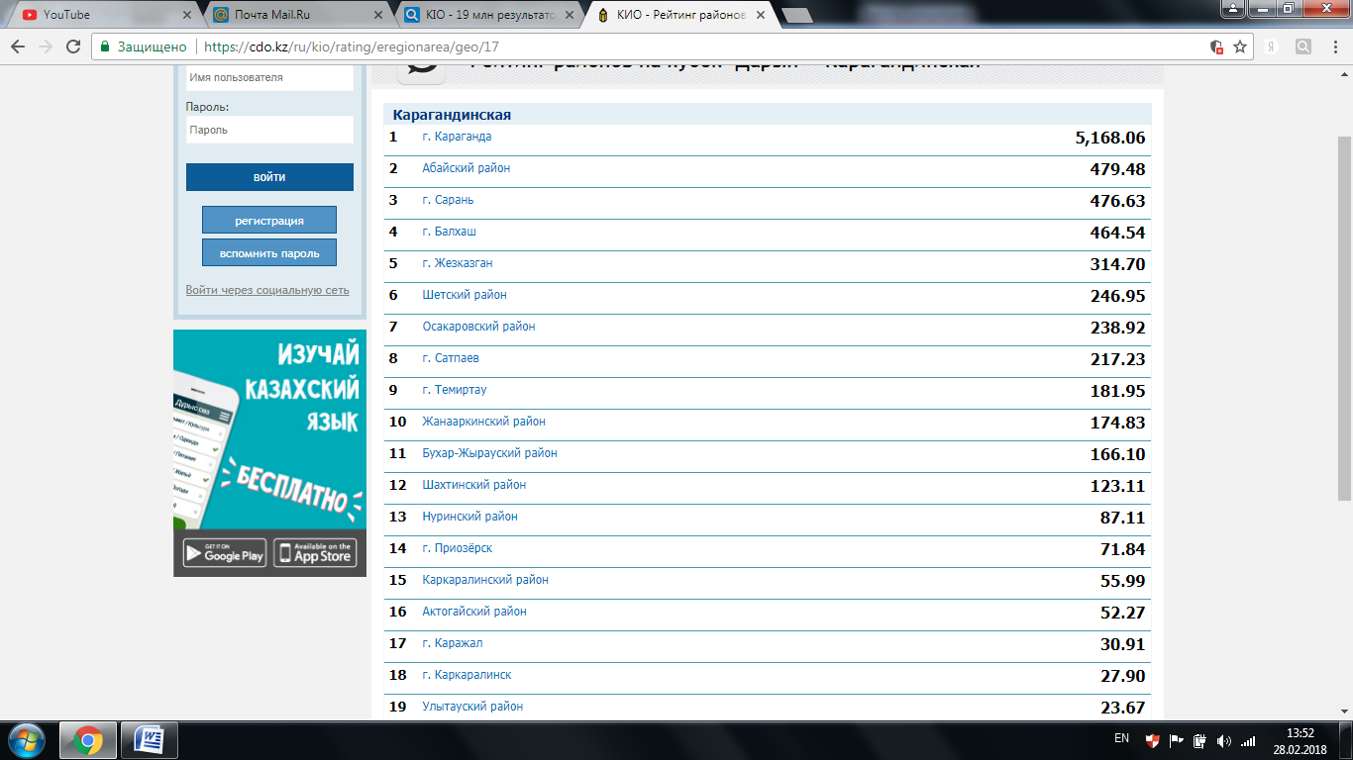
- По дистанционной олимпиаде NIO (национальная интернет олимпиада) – 5 место.
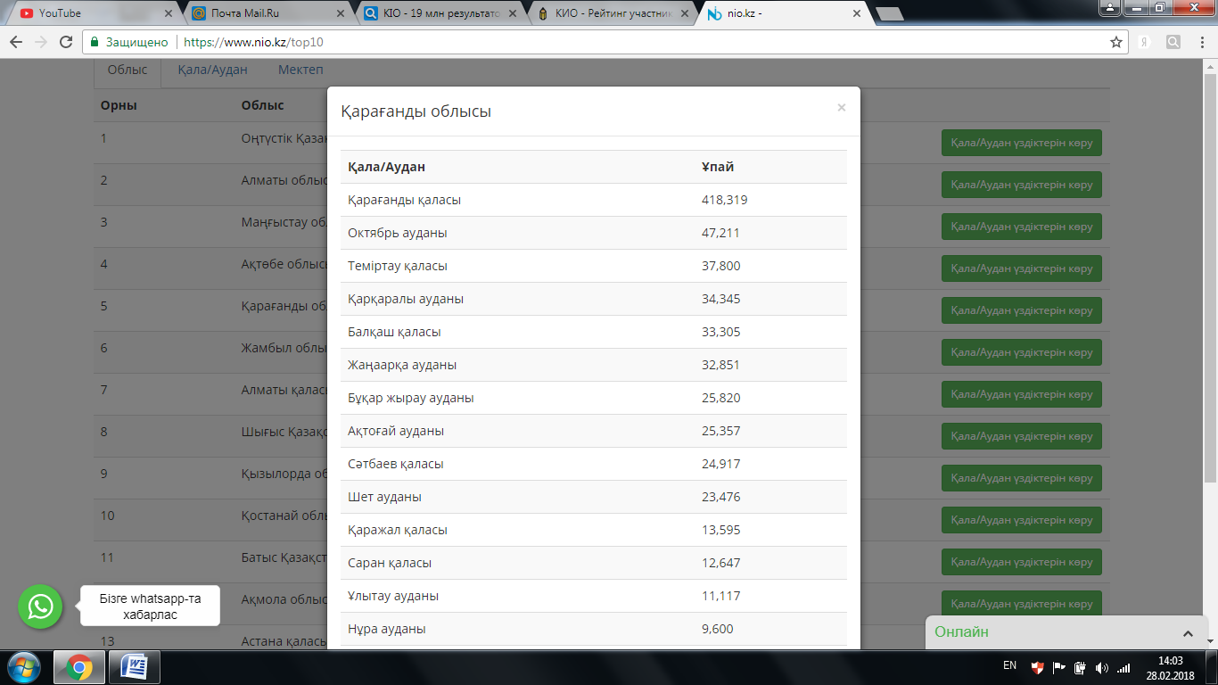

- Активизирована работа по участию в международной
дистанционной олимпиаде по информатике «Bebras».

В послании Президента РК Н.А. Назарбаева одним из приоритетных задач является повышение компьютерной грамотности населения, а именно, за счет разных программ стимулирования . В целях реализации данной задачи была подготовлена программа курса «Компьютерная грамотность», которую проводят учителя информатики.
Данный курс дает возможность слушателю пройти практические навыки на персональном компьютере. Во время прохождения курса слушатель эффективно сможет использовать все возможности компьютера. В этих целях в школах города (№5, ШГ №7, №4, №8, №24) проводятся курсы повышения компьютерной грамотности населения.
«Цифровой Казахстан» активно входит в нашу повседневную жизнь. Мы становимся активными пользователями цифровых технологий, пользуемся услугами «eGov» или электронного правительства Казахстана. Для этого нужна только электронная подпись. В результате разъяснительной работы сегодня из 2241 сотрудника учреждений образования 1838 имеют электронную цифровую подпись, что составляет 82%. Работа имеет свое продолжение и к концу марта прогнозируем 100% наличие ЭЦП всеми сотрудниками сферы образования.
В завершении своего выступления хочу сказать, что актуальными сегодня стали разработки инновационных и цифровых решений, и все это - реалии нашей современности. Новый технологический уклад кардинально меняет то, как мы работаем, реализуем свои гражданские права, воспитываем детей. «Цифровая эпоха» - это наше сегодня и, конечно наше завтра!

Руководитель отдела Г.Агдарбекова

